【实验名称:ACL配置实验】
学生学号姓名：1953729 吴浩泽
实验地点：济事楼330 实验时间：2021.10.28

【实验目的】
简述本实验的主要要求和目的：
- 理解ACLs的概念
- 学会ACLs的配置方法
- 了解ACL的技术原理，并利用控制列表实施网络安全。

【实验原理】
阐述实验的基本原理和方法：
ACLS
ACLs的全称为接入控制列表(Access Control Lists)，也称为访问列表（Access Lists），俗称为防火墙，在有的文档中还称之为包过滤。ACLs通过定义一些规则对网络设备接口上的数据报文进行控制，对于一份数据报文，可能会有允许通过或者丢弃两种结果。通过指定可以通过的报文可以提高网络的可管理性与安全性。
IP ACL
IP ACL分为标准IP访问列表和扩展IP访问列表，它们的编号范围分别为1-99、1300-1999、100-199、2000-2699.标准IP当问列表可以根据数据包的源IP地址定义规则，进行数据报的过滤，而扩展IP访问列表可以根据数据包的源IP、目的IP、源端口、目的端口、协议来定义规则，进行数据包的过滤。

【实验设备】
描述实验的主要环境和连接设备：
一台装有Windows10操作系统的电脑，并且安装了Cisco Packet Tracer。

【实验步骤】
1.首先规划网络地址及 拓扑图；
2.配置PC机、服务器及路由器口IP地址；
3.在各路由器上配置静态路由协议，让pc间能相互ping通；
4.在RB上配置ACL；
5.在RB接口上应用ACL；
6.验证主机之间的互通性及WWW访问

【实验现象】
- 连线
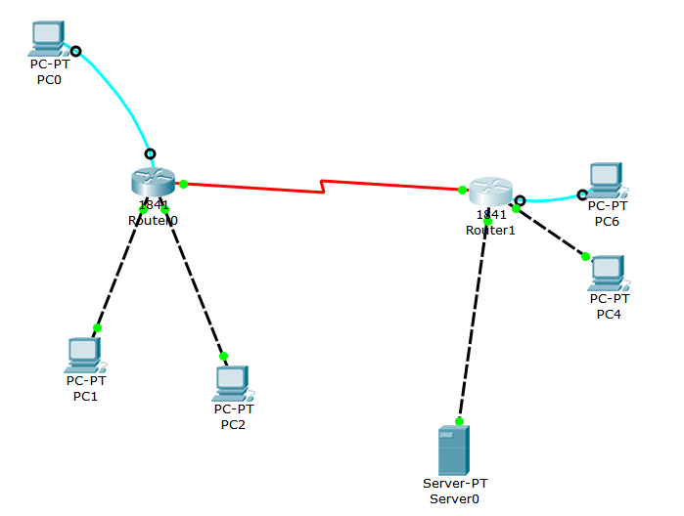
- 配置各PC的IP 子网掩码及网关
- PC1:192.168.1.11 255.255.255.0 192.168.1.254
- PC2:10.60.2.22 255.255.255.0 10.60.2.254
- PC3:172.16.3.33 255.255.255.0 172.16.3.254
- PC4:118.18.4.44 255.255.255.0 118.18.4.254
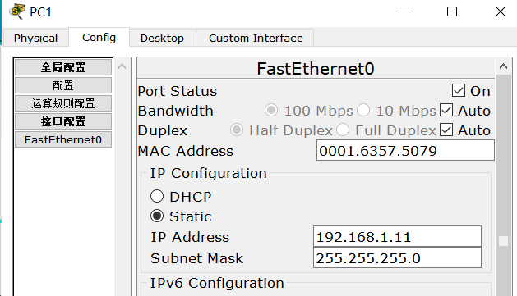

- 配置路由

- Router0

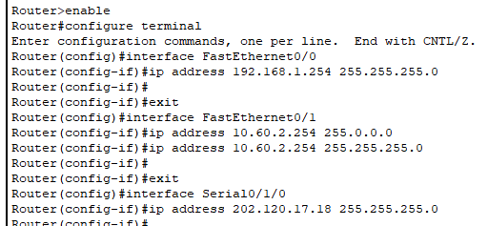

- Router1

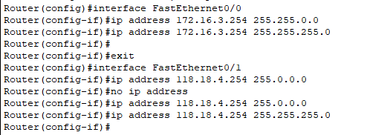

- 配置静态路由

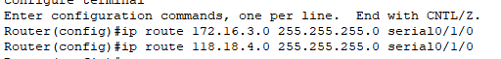

- 验证是否能够ping通
电脑两两能够ping通
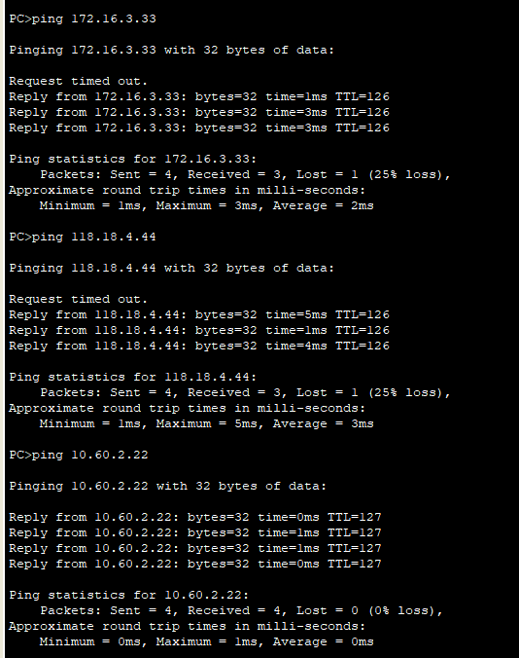

- 配置Router1的扩展ACL表

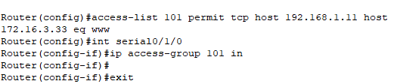

- 测试是否能够联通
（1）PC1通过ping访问172.16.3.33 不能连通
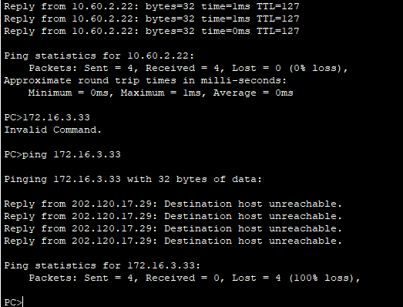
（2）PC1通过URL访问172.16.3.33 能够成功访问
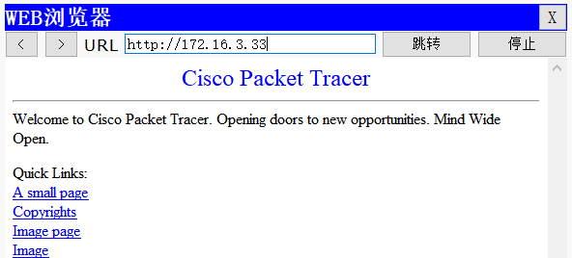

- PC2通过ping和url都不能连通

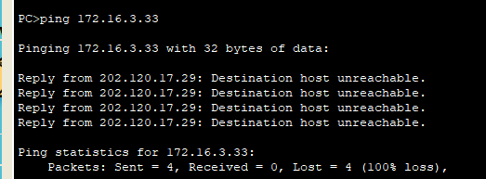
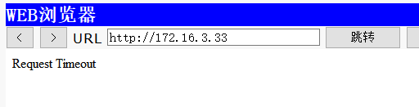
【分析讨论】
分析实验观测的结果，现象和数据：
1.在本次实验中，配置前后的区别主要在于配置路由的ACL可以实现对于固定IP的拦截访问，PC1、PC2访问PC3 Server被阻拦，而PC4和PC3处于同一路由子网内，因此可以正常访问；PC1、PC4可通过WEB端访问PC3 Server。
2.通过本次实验，我了解到了有关路由包的过滤机制，并且对于ACL的原理有了了解，加深了对于网络安全的认识。
3.在默认情况下，除非明确规定允许通过，访问列表总是阻止或拒绝一切数据包的通过，即实际上在每个访问列表的最后，都隐含有一条"deny any"的语句。因此PC2也不能通过ping访问172.16.3.33且由于没有明确规定可以通过www访问，所以PC2始终无法访问172.16.3.33。

